

# CSS3

第2天课堂笔记（本课程共3天）

班级：北京前端训练营1期

讲师：邵山欢

日期：2016年5月14日

邵山欢老师

微博：@邵山欢

QQ : 179427026

E-mail : shaoshanhuan@163.com

爱前端官网 ：[www.iqianduan.cn](http://www.iqianduan.cn)

# 目录

CSS3 1

目录 2

一、兼容性策略 3

二、2D变形 4

2.1 旋转变形 4

2.2 缩放变形 4

2.3 斜切变形 5

三、3D变形 6

3.1 舞台和演员 6

3.2 rotateX 6

3.3 rorateY 7

3.4 小案例 7

3.5 旋转轴 8

四、空间移动 9

# 一、兼容性策略

**平稳退化：**高级浏览器很炫酷，低级浏览器看不见炫酷的效果，页面结构稳定、骨架稳定、该显示的东西都有。CSS的兼容策略，基本都是平稳退化。

比如你现在用一个border-radius:15px; 那么IE6、7、8是没有圆角的，ok，你心想没有圆角就没有了吧，因为盒子稳定，只不过就是美观性差了点，这就是平稳退化的思路。平稳退化就是放低低端用户，低端用户在审美上上就有一些瑕疵。

**渐进渐强：**给低版本用户普通的功能，现代浏览器的用户能有更方便的功能。和平稳退化一样，都放弃了低端用户，但是也保障了低端用户的实用性。

比如，购买一个东西输入购买的数量

|  |
| --- |
| 1. <input type="number" id="kk"/> |

低版本浏览器会把这个东西当做text框，没有任何附加的功能。而高版本浏览器的number控件多了上下键的功能：

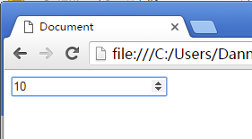

再比如百度的新闻页面：

IE8看到的是换图策略的按钮，这个效果在高级浏览器上应用也会很好看。



但是我们不满足，我们希望高级浏览器会更好看，渐进渐强。

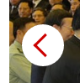

平稳退化和渐进渐强哲学上都是一致的：放弃低端用户，只给低端用户足够的使用性，但是美观、易用程度上有瑕疵。平稳退化先以高版本思考问题，低版本用户就不兼容就算了，因为已经足够能使用这个页面了；渐进渐强是对自己的严格要求，给高级浏览器用户更多的功能。

还有一个更经常使用的策略，就是破罐破摔，就是不让低版本浏览器用户看到这个页面，强行跳转：

|  |
| --- |
| 1. <!--[if lte IE9]> 2. <script type="text/javascript"> 3. window.location = "error.html"; 4. </script> 5. <![endif]--> |

IE6、7、8都不认识新标签，比如header、section。

有神人帮你写了一个js，叫做html5shiv，能够把所有新标签换成div来解析。

# 二、2D变形

CSS3中最大的更新：

1） transition 过渡

2） transform 变形

3） animation 动画

transform属性就是变形，transformer就是变形金刚。IE9开始兼容。

## 2.1 旋转变形

|  |
| --- |
| 1. transform:**rotate(45deg)**; |

rotate就是旋转的意思，deg为单位，角度。

正方向：

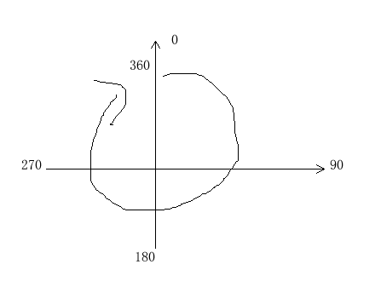

值可以是正数，也可以是负数： transform:rotate(-90deg) 等价于transform:rotate(270deg)

任何的变形，都能够被过渡。

## 2.2 缩放变形

|  |
| --- |
| 1. transform:**scale(0.1)**; |

scale就是缩放的意思，值是正数，放大就是大于1，缩小就是0~1。值没有单位。

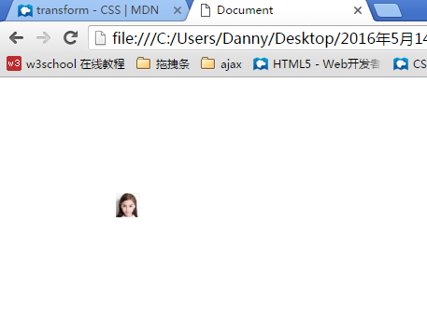

可以写两个参数，用逗号隔开，表示横向的缩放倍数，和纵向的缩放倍数。

|  |
| --- |
| 1. transform:scale(0.1,1); |

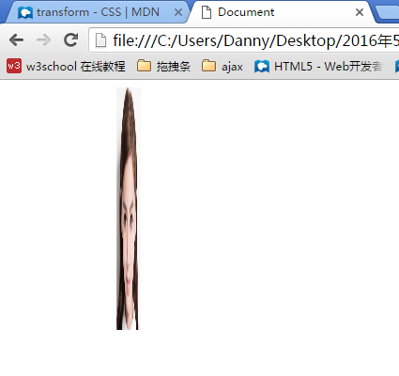

可以拆开写：

|  |
| --- |
| 1. transform:**scaleX(0.1) scaleY(1)**; |

## 2.3 斜切变形

skew就是斜切的意思，可以有两个值，分别表示横向斜切度数，纵向斜切度数。

|  |
| --- |
| 1. transform:**skew(30deg,10deg)**; |

等价于：

|  |
| --- |
| 1. transform:**skewX(30deg) skewY(10deg)**; |

总结一下2D变形就这三个：

|  |
| --- |
| 1. transform:rotate(30deg); 2. transform:scale(4,1); 3. transform:skew(30deg,40deg); |

如果想要有多个变形，用空格隔开

|  |
| --- |
| 1. transform:skew(50deg,20deg) scale(2,0.2) rotate(40deg); |

# 三、3D变形

## 3.1 舞台和演员

IE10开始兼容

3D变形就要有舞台的概念，舞台负责加perspective属性，表示景深，单位是px，表示你的眼睛离这个舞台的距离，也可以理解为里面变形的图片“陡峭”的程度。演员就是里面的img，img负责transform变形

|  |
| --- |
| 1. <style type="text/css"> 2. div{ **→ 舞台** 3. width: 258px; 4. height: 258px; 5. border: 1px solid #000; 6. /*你的眼睛到div的距离*/ 7. **perspective:500px; → 舞台负责加景深** 8. margin: 100px; 9. } 10. img{ **→ 演员** 11. border: 1px solid #000; 12. **transform:rotateX(45deg); → 演员负责变形** 13. } 14. </style> |

|  |
| --- |
| 1. <div><img /></div> |

## 3.2 rotateX

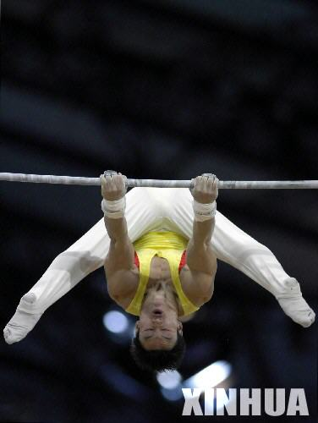

属性也是transform，也就是说是2D变形还是3D变形主要看后面的值。

|  |
| --- |
| 1. transform:**rotateX(45deg)**; |

正方向是后仰。 负数就是磕头。

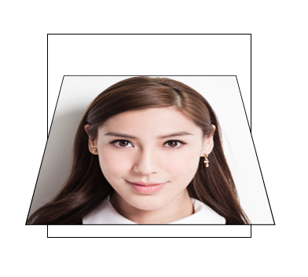

## 3.3 rorateY



|  |
| --- |
| 1. transform:**rotateY(40deg)**; |



正方向就是从顶部看，逆时针旋转。右肩往前转动。

同样的，如果想有多个旋转，就要用空格隔开：

|  |
| --- |
| 1. transform:**rotateY(90deg) rotateX(90deg)**; |

rotateZ就是rotate就是平面中旋转。

## 3.4 小案例

背面不可见

|  |
| --- |
| 1. backface-visibility:hidden; |

像两张扑克牌背靠背贴在一起，baby从-180 → 0 ， xiaoming从0 → 180

|  |
| --- |
| 1. <div> 2. <img class="baby" src="images/baby.png" alt="" /> 3. <img class="xiaoming" src="images/xiaoming.png" alt="" /> 4. </div> |

## 3.5 旋转轴

旋转轴：

|  |
| --- |
| 1. transform-origin:0% 0px; 2. transform:rotateY(45deg); |

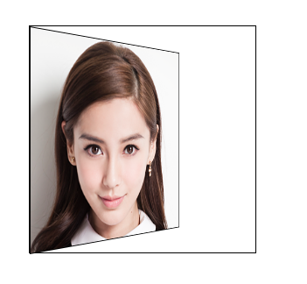

rotateY的时候，是绕着Y轴旋转，所以我们只关心轴的横向位置。即第一个参数起作用。

rotateX的时候，是绕着X轴旋转，所以我们只关心轴的纵向位置。即第二个参数起作用。

百分比表示舞台的百分之多少。

# 四、空间移动

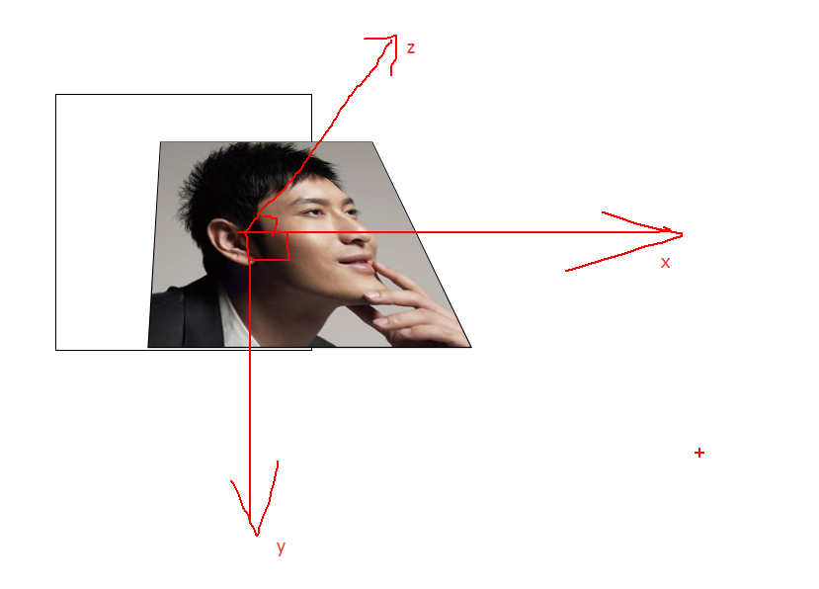

每个空间里的元素，都有x、y、z三个轴。

x轴的正方向是这个元素的左手。

y轴的正方向是这个元素的下边。

z轴的正方向是这个元素的朝向。

我们可以利用

|  |
| --- |
| 1. transform:translateX(300px); 2. transform:translateY(300px); 3. transform:translateZ(300px); |

来进行空间移动。

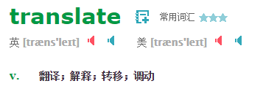

CSS3中最最经常干的事儿，就是先让一个元素有rotateX或者rotateY或者两个都有。然后进行空间移动。

|  |
| --- |
| 1. transform:rotateX(30deg) rotateY(30deg) translateZ(300px); |

当一个组合体（内部有3D），自己要进行旋转，那么一定要加上属性：

|  |
| --- |
| 1. transform-style:preserve-3d; |

加上之后内部的小元素的3D变化将保留。